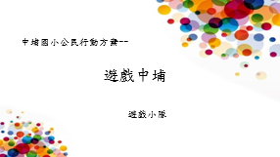
(梅玲、羽欣)村長好，爺爺好，我們是中埔國小公民行動遊戲小隊。
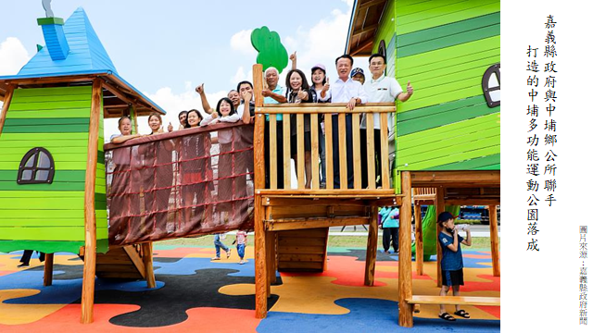
112年7月8日，嘉義縣政府與中埔鄉公所聯手打造的中埔多功能運動公園落成
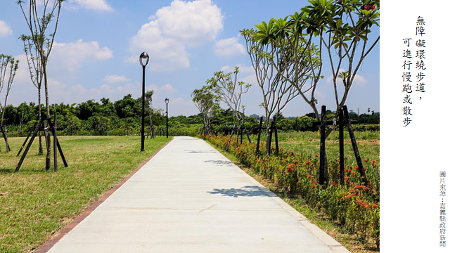
公園設有無障礙環繞步道，可進行慢跑或散步；
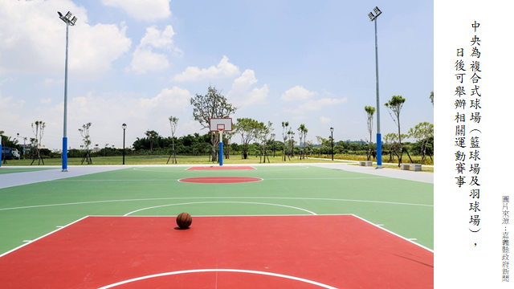
中央為複合式球場；
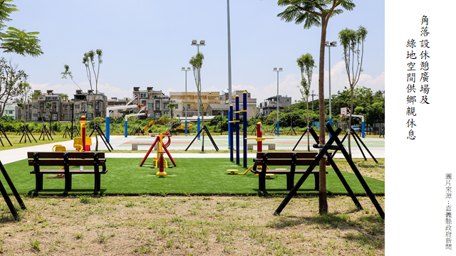
(湘穎、承祐)角落設休憩廣場及綠地空間供鄉親休息。
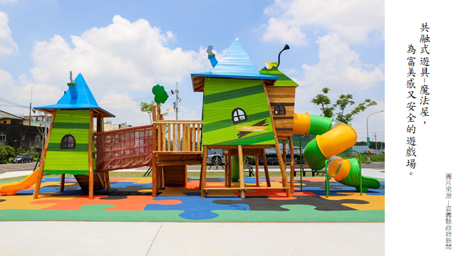
兒童遊戲場，搭建共融式遊具-魔法屋，是富美感又安全的遊戲場。

隨著附近新社區的發展，中埔運動公園已經變成讓所有年齡層的鄉親都能在這裡度過愉快時光的好地方。

(昕妤、雅竺)美中不足的是，我們發現這裡沒有廁所，甚至沒有可以洗手的地方。
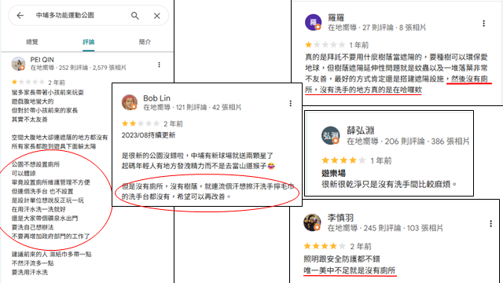
在google評論中，也有不少人提到沒有廁所與洗手台的不方便。因此，我們想要爭取在中埔多功能運動公園興建廁所或洗手台。

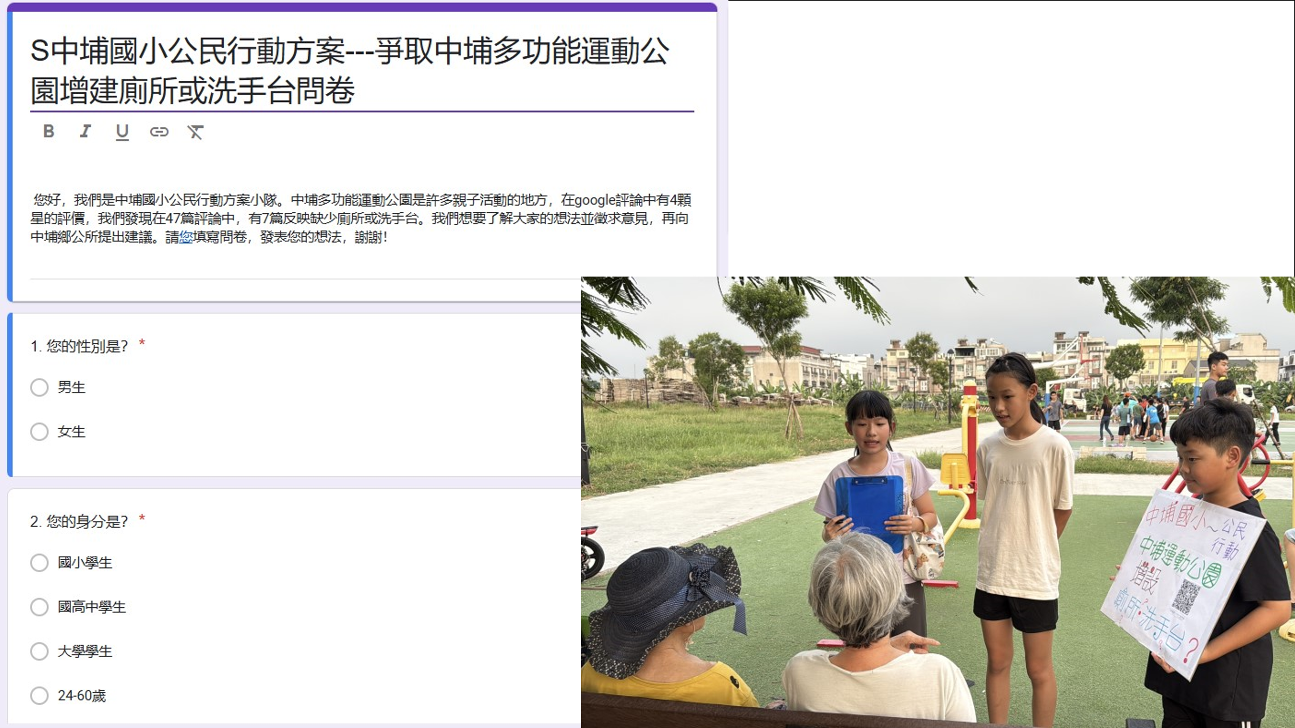
對於這個議題，我們認為有必要了解其他人的想法，於是我們利用一個週六下午實地到現場做訪問，也設計了問卷，利用google表單的方式在現場讓大家填答。

(羽婕、采季)經過一個小時的訪談，我們一共收到68份回應，得到的結果如下：
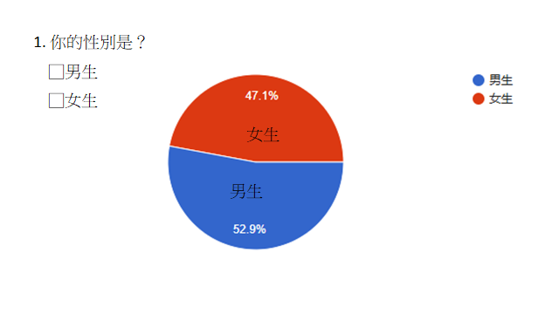
受訪者的性別比例，(指藍色)以男生稍多，佔52.9%，根據我們的觀察，當天複合式球場上打球的幾乎是男生。
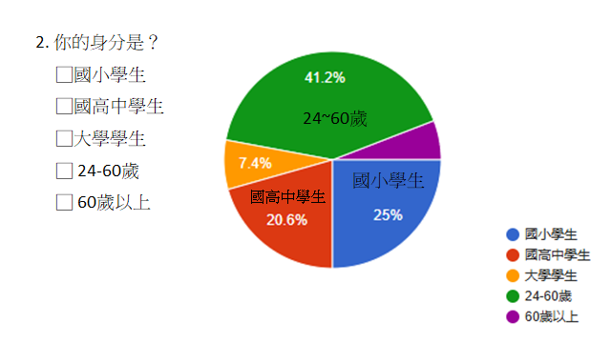
受訪者的身分(指綠色)以24歲到60歲居多，佔41.2%。

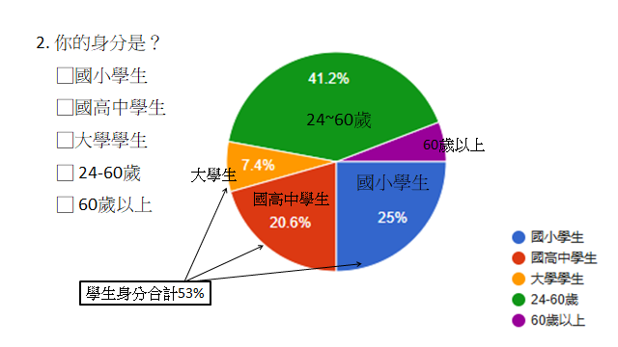
但是學生的身分(指橘 紅 藍) 總和是53%，可見除了大人以外，學生也很喜歡來這裡運動。
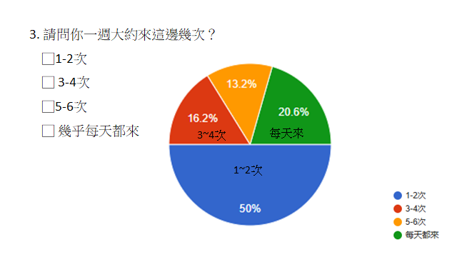
受訪者中，有50%的人每週來1到2次，有20.6%的人是每天都來。
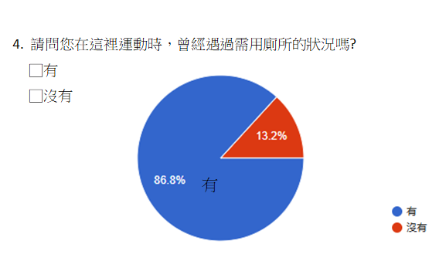
有86.8%的人在這裡運動時，曾經遇過需要用廁所的狀況。

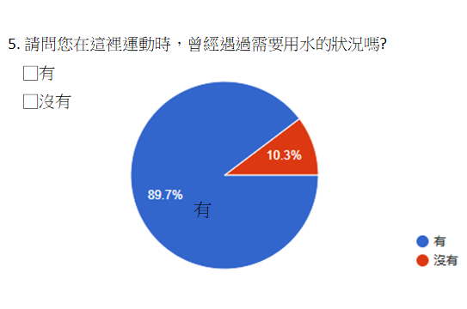
有89.7%的人在這裡運動時，曾經遇過需要用水的狀況。

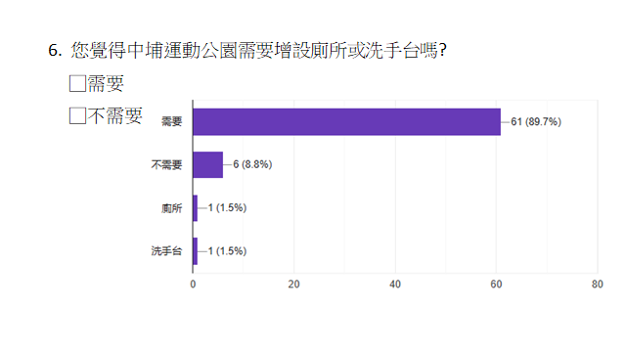
有89.7%的人覺得中埔運動公園需要增設廁所或洗手台

(宥任、盼盼)根據以上的資料，很明顯指出，民眾來到中埔運動公園活動時，非常需要用水及廁所，希望鄉長能重視民眾的心聲，在中埔運動公園增建廁所及洗手台，給大家便利的生活空間。

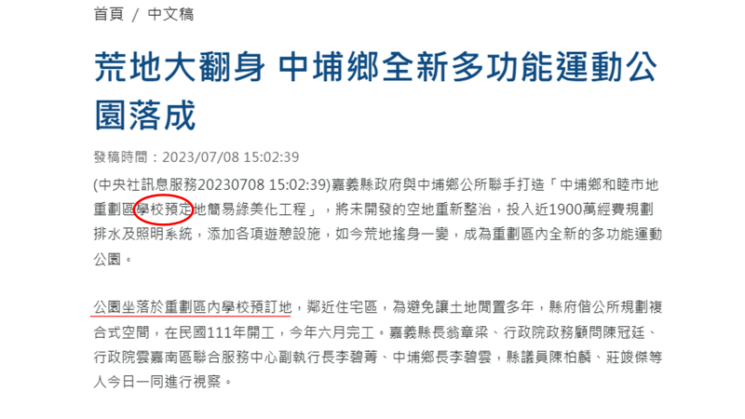
在我們蒐集資料的過程中，從新聞中得知中埔運動公園原本是學校預定地，新聞報導中提到，由於少子化趨勢，這塊土地暫無設校規劃，因此先將其活化為供民眾使用的公園。

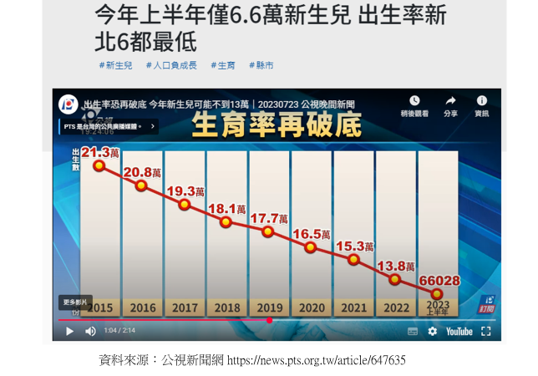
我們再上網搜尋台灣歷年的出生率，少子化的現象短期內似乎很難解決，這塊學校預定地有可能會繼續保持為運動公園的樣貌。因此，廁所與洗手台確實有必要設置。請鄉長能慎重考慮我們的需求，謝謝。

